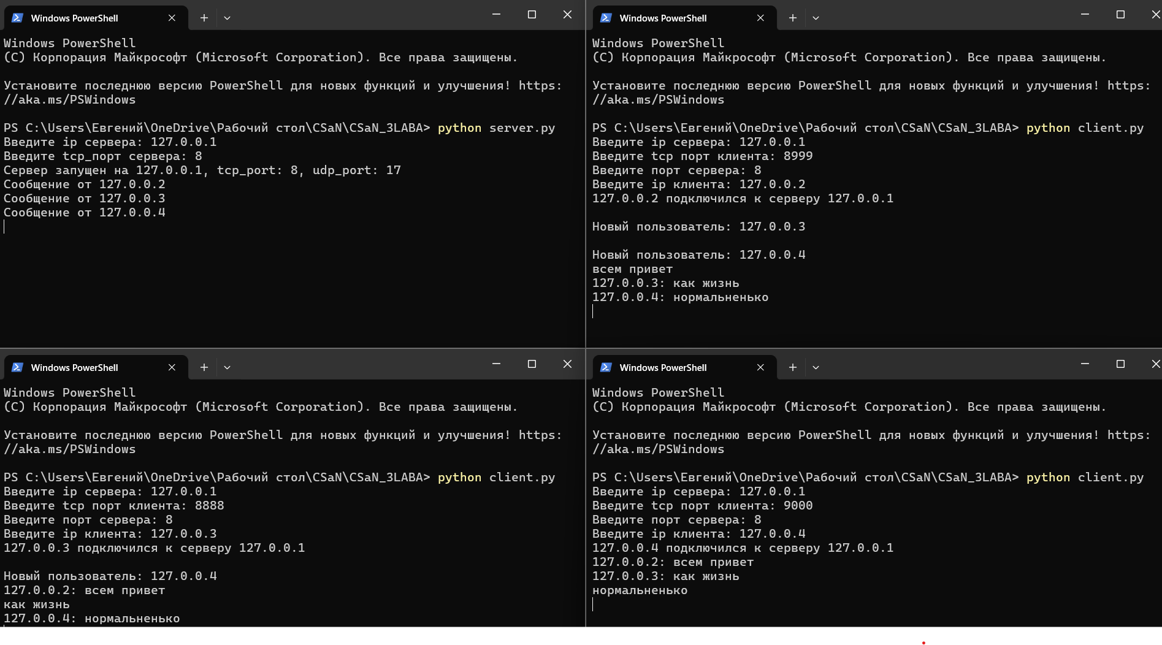

Рисунок 1 – 3 пользователя подключились к серверу и написали по 1 сообщению

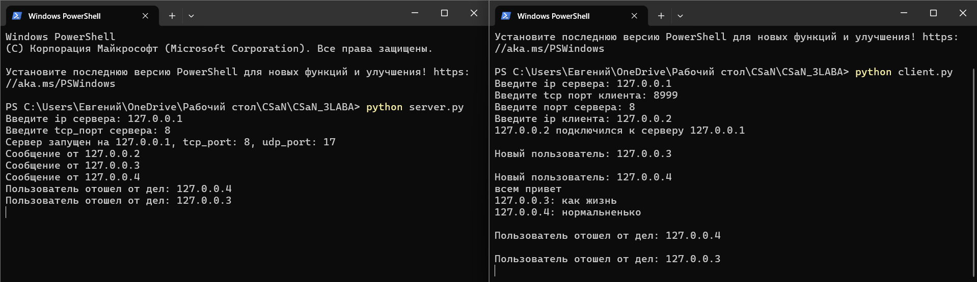

Рисунок 2 – 3 и 4 пользователи вышли из чата

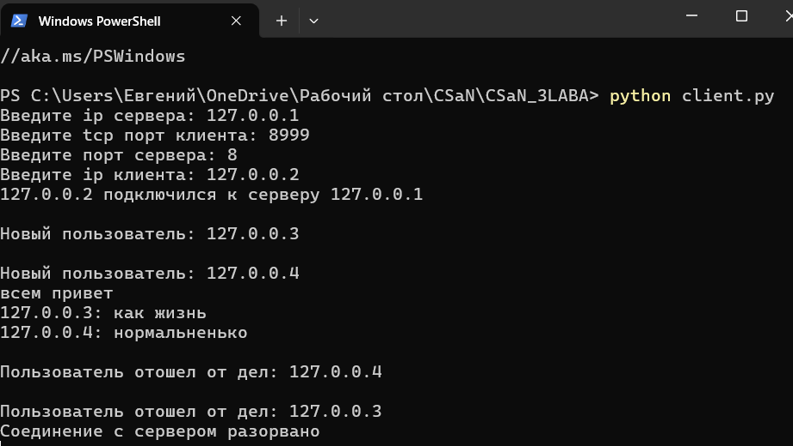

Рисунок 3 – лег сервер